
今日动态
2025.3.12 星期三 天气 雨天
本周主题：我要上小学了
周发展目标：
1.对小学生活充满好奇和向往，并以积极的态度，为入小学做好准备。
2.通过参观小学的活动，了解小学生的学习和生活。
3.建立初步的时间观念、任务意识，逐步养成良好的学习习惯。
一、来园情况
出勤30人：张悦威和胡奕可请事假。
二、美术：我向往的小学
这是一节命题画，是以“我向往的小学”为主题，主要是在参观、了解小学的外观及各楼、各活动室建筑后进行的一次想象绘画活动，让孩子运用绘画的方式表达自己参观后的所看所想：小学的外观建筑、活动场景及各活动室等，从而向往小学生活。
表扬这些小朋友能结合已调查了解小学的经验，大胆想象美好的小学：丁曼婷、冯欣、梁峻晰、刘锦宥、王楷博、王诺婉、王知霖、魏锦宸、吴文欣、徐诺、许诺言、徐筱晞、徐梓赫、阴少帅、章昕媛、宗韫玉。
表扬这些小朋友能合理布局，用多种线条勾画小学独特的建筑及活动场景：黄梓宸、蒋翊晗、李慕妍、李璟睿、申晓文、谭沁、王秋瑶、张奕涵、郑书韵、周艺天、王若鑫、杨易、徐佳伊。
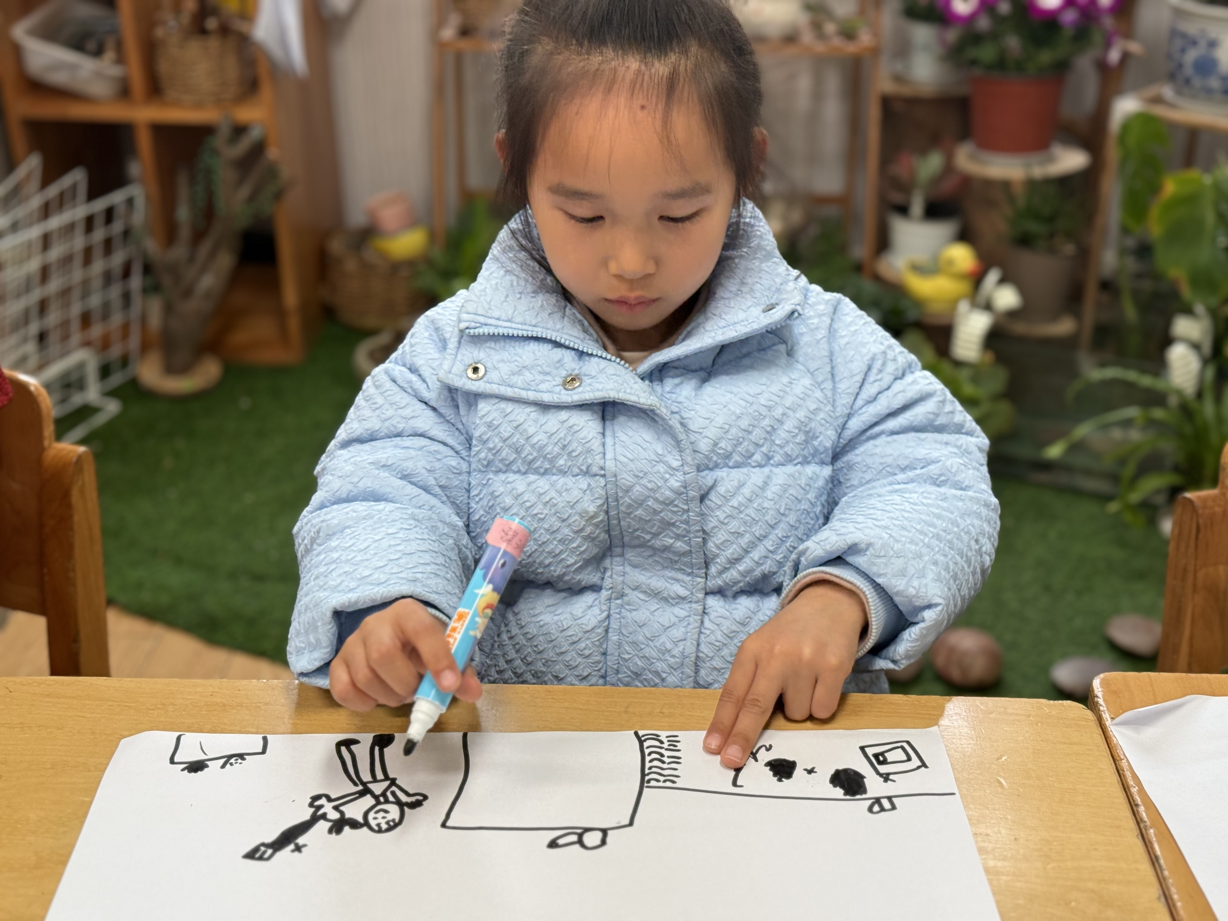
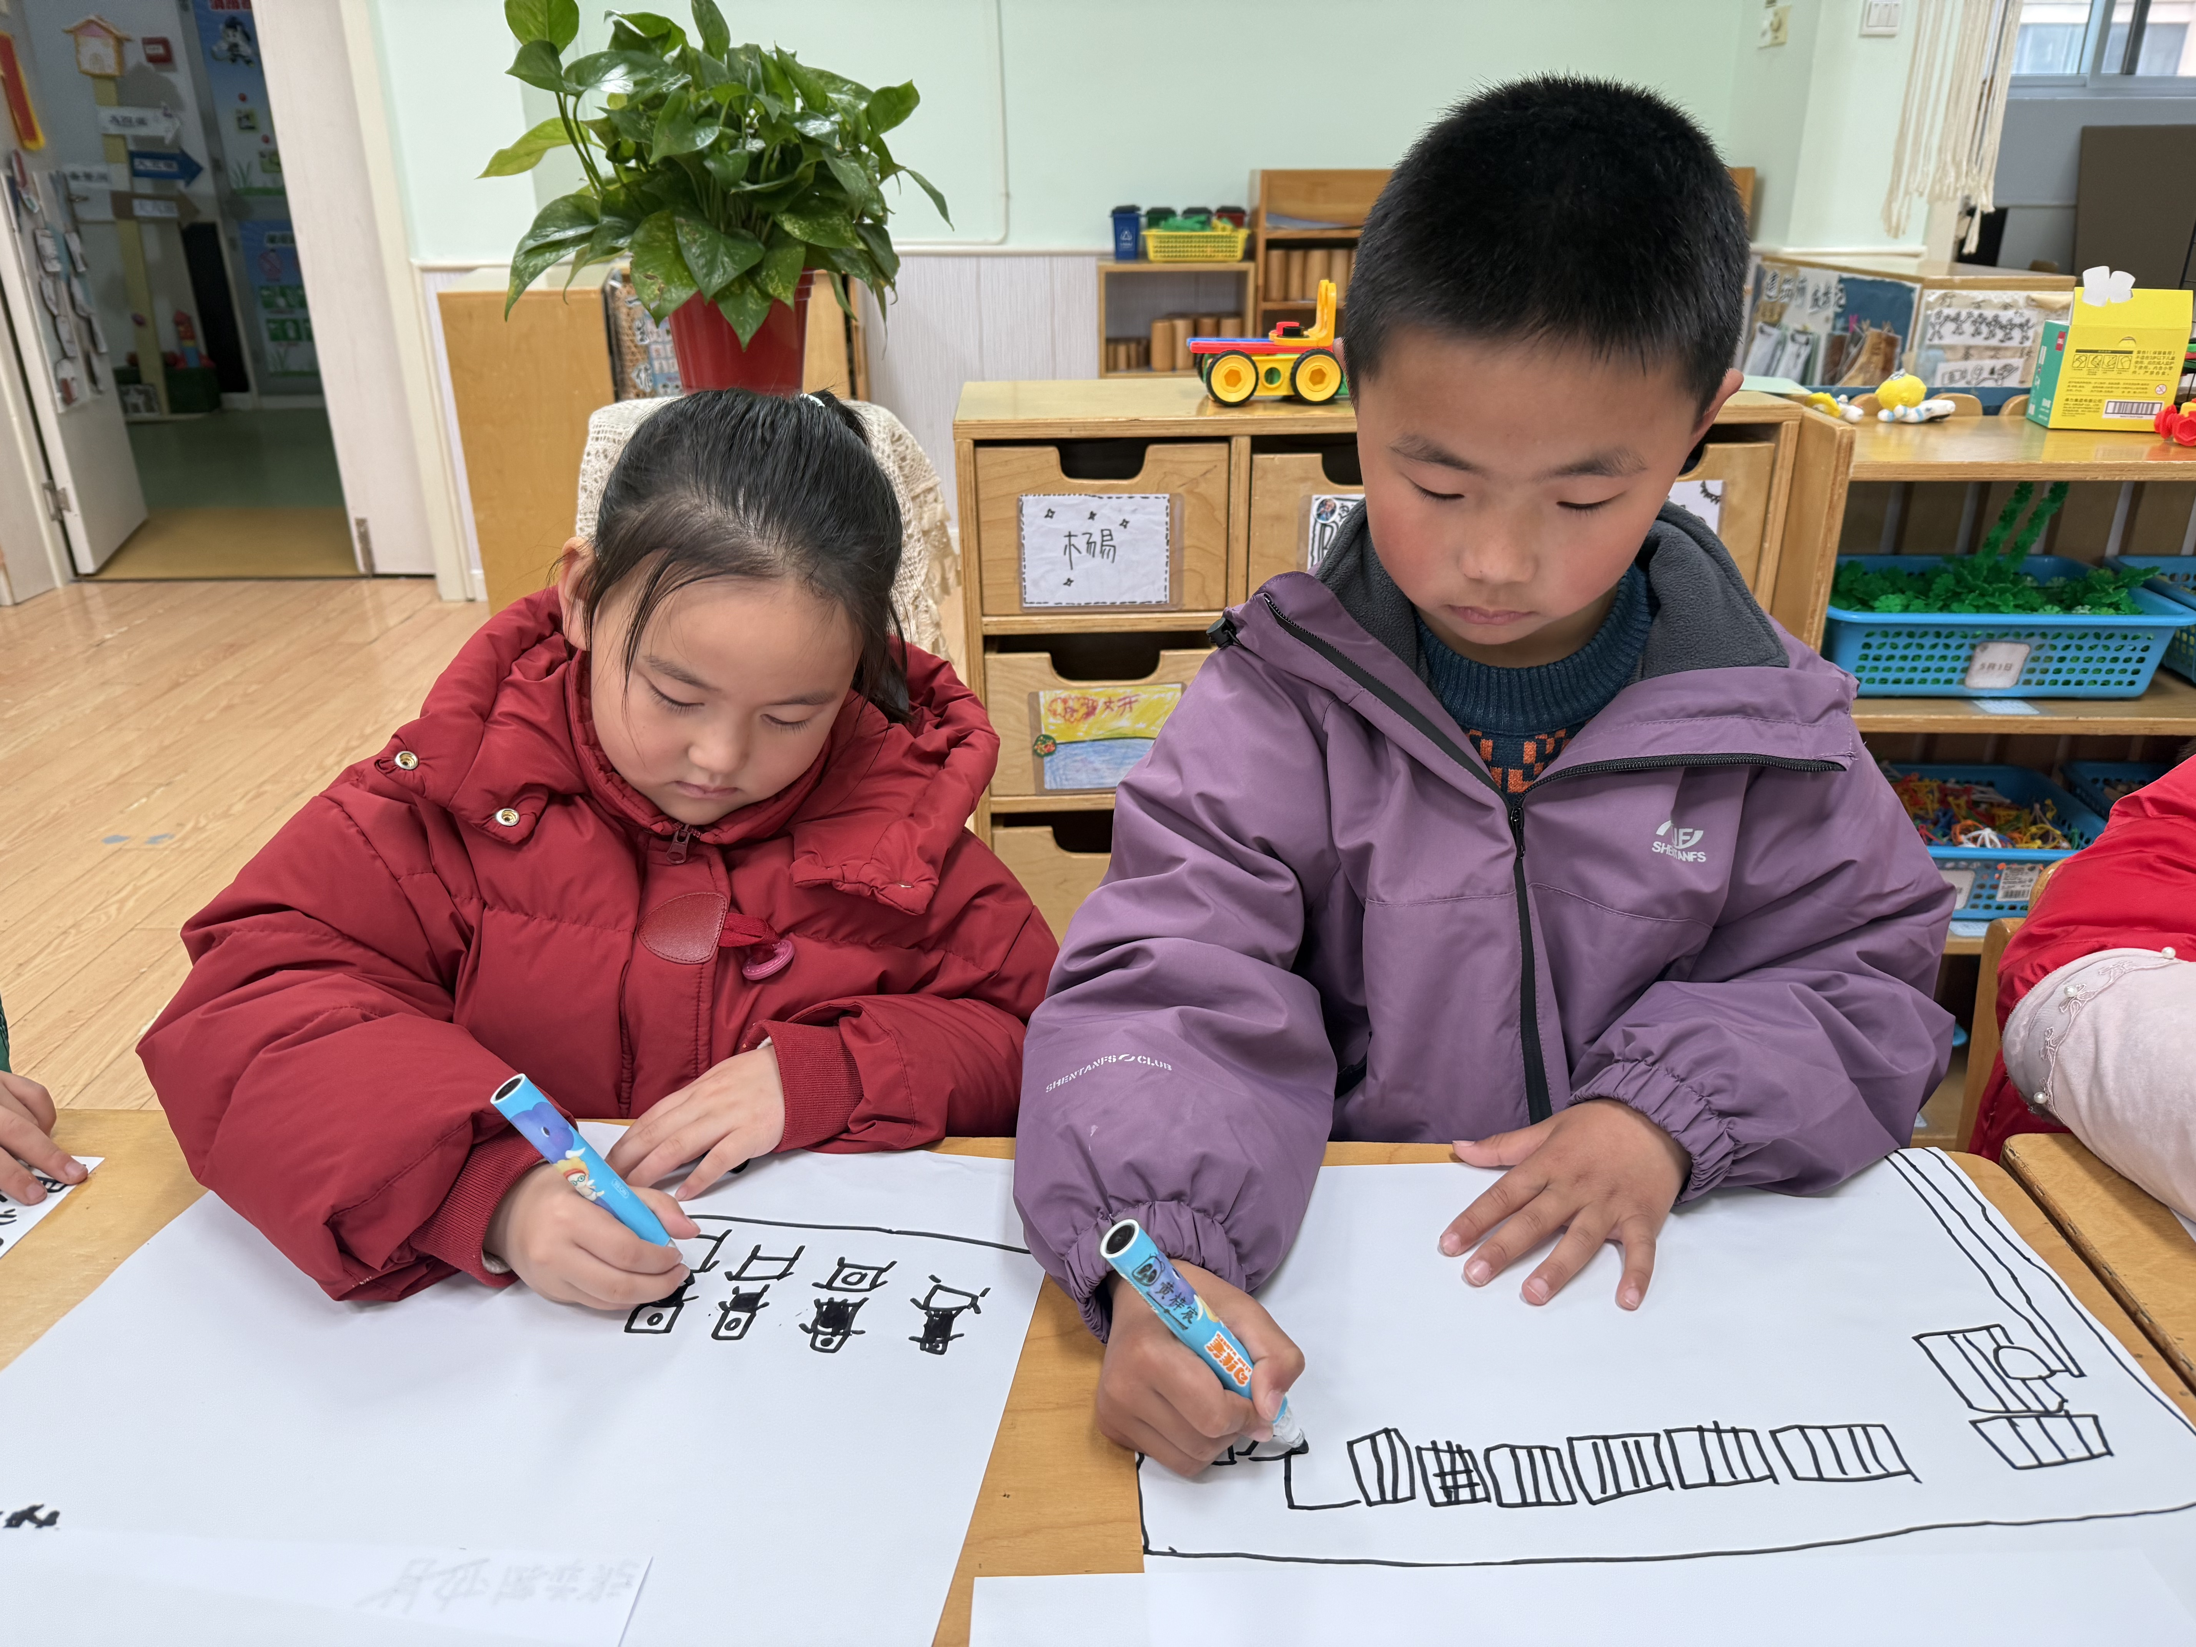
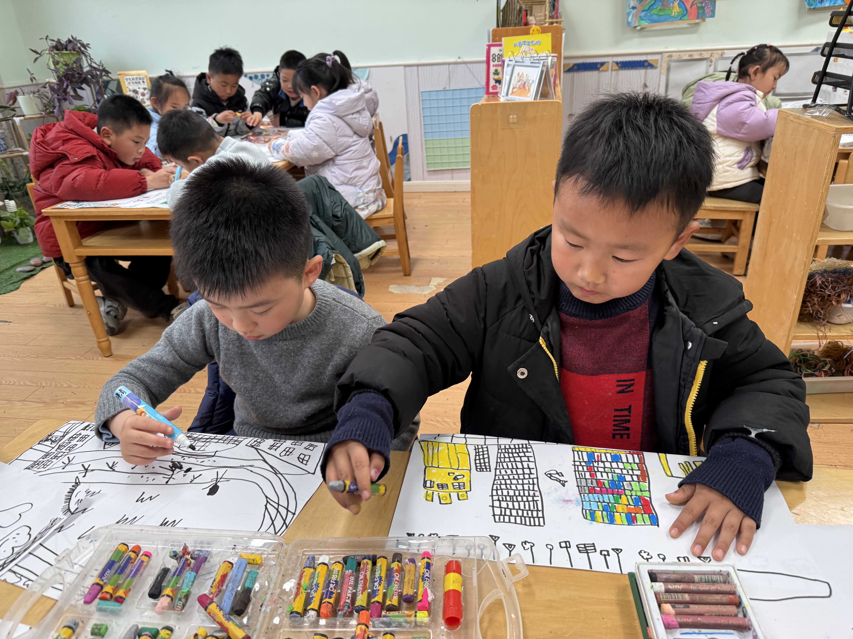

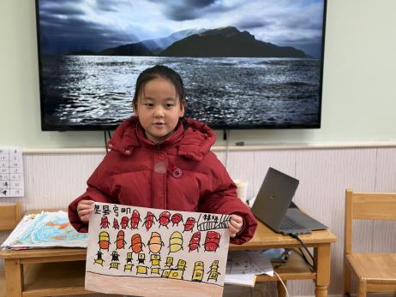
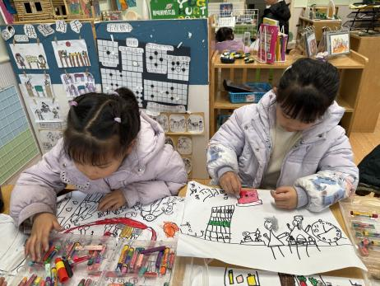
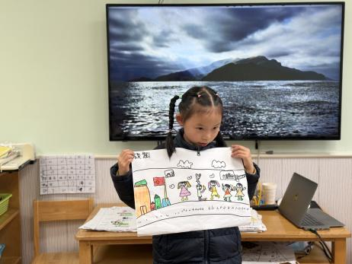

‌
三、区域游戏
⭐️认真专注、有思考、有计划 ️
姓名 | 游戏内容 | 评价 | 姓名 | 游戏内容 | 评价
谌睿 | 万能工匠 | 争抢玩具 | 王知霖 | 到处玩 | 不断更换区域
丁曼婷 | 美工区 | ⭐ | 魏锦宸 | 桌面建构 | 建构炮车
冯欣 | 音乐区 | ⭐ | 吴文欣 | 到处逛 | ⭐
胡奕可 | 请假 |  | 徐诺 | 桌面建构 | ⭐
黄梓宸 | 建构区 | ⭐ | 许诺言 | 桌面建构 | 随意建构、没有目标
蒋翊晗 | 音乐区 | ⭐ | 徐佳伊 | 地面建构 | ⭐
李慕妍 | 美工区 | ⭐ | 徐筱晞 | 美工区 | ⭐
李璟睿 | 益智区 | ⭐ | 徐梓赫 | 美工区 | ⭐
梁峻晰 | 桌面建构 | ⭐ | 杨易 | 益智区 | ⭐
刘锦宥 | 万能工匠 | 争抢玩具 | 阴少帅 | 益智区 | ⭐
申晓文 | 美工区 | ⭐ | 章昕媛 | 音乐区 | ⭐
谭沁 | 到处逛 | ⭐ | 张奕涵 | 美工区 | ⭐
王楷博 | 桌面建构 | ⭐ | 张悦威 | 请假
王诺婉 | 美工区 | ⭐ | 郑书韵 | 益智区 | ⭐
王秋瑶 | 益智区 | ⭐ | 周艺天 | 桌面建构 | ⭐
王若鑫 | 美工区 | ⭐ | 宗韫玉 | 音乐区 | ⭐
五、温馨提示
《一起成长》app已上传多个活动内容及照片，请大家关注并及时加入成长册。

